UJI ANTIMIKROB BAWANG BATAK (Allium chinense G. Don.)TERHADAP DIAMETER ZONA HAMBAT BAKTERI Escherichia coli dan Salmonella typhi

ANTIMICROBIAL TEST OF BAWANG BATAK (Allium chinense G. Don.) ON DIAMETER ZONE OF BACTERIAL INHIBITION Escherichia coli dan Salmonella typhi
Dini Julia Sari Siregar ¹⁾; Ma’aruf Tafsin ¹⁾ ; Warisman ²⁾.

- Program Studi S-3 Ilmu-Ilmu Pertanian, Universitas Sumatera Utara, Medan.
e-mail: dinijulia@dosen.pancabudi.ac.id
- Program Studi S-1 Peternakan, Universitas Pembangunan Panca Budi, Medan.

Abstract

Prevention of poultry diseases caused by Escherichia coli and Salmonella typhi contamination such as diarrhea, usually poulterers use antibiotics, but the use of antibiotics in the ration has become controversial because it causes residues that can endanger consumers. Alternative potential substitutes for replacing the function of antibiotics are herbal plant / plant extracts that contain active plant compounds and some antioxidant, antimicrobial and immunostimulant compounds. One of the plants that can be used as an anti-microbial which is especially a local variety plant in Indonesia, especially North Sumatera, is Allium chinense G.Don is called “Bawang Batak”. Therefore, it is widely used as an antimicrobial and antifungal. Specific research topic is evaluating the antimicrobial activity of the onion extract against the inhibitory growth of pathogenic bacteria (Escherichia coli and Salmonella typhi) with several solvents and concentrations. The aim of this study was to determine the diameter of inhibitory zones of pathogenic bacteria, including Escherichia coli and Salmonella typhi with the effect of giving concentrations of batak onion extract (12.5%, 25%, 50% and 75%) and solvents of ethyl acetate, 70% ethanol and methanol. This research was carried out by the preparation of Bawang Batak Extract (Allium cinense G.Don) and the technique of data collection was Inhibition of Zone Diameter through in vitro tests. The results showed that the best treatment of interaction combination was 75% of Bawang Batak extract with ethyl acetate treatment as an inhibitory zone against Escherichia coli bacteria, which was 20.83 mm and Salmonella typhi 20.73 mm. Based on the calculation of the polynomial equation, the more of the concentration percentage of the bawang batak of extract with the ethyl acetate solvent added, the greater the diameter of the Escherichia coli inhibitory zone.

Keywords: Bawang Batak, ethyl acetate, inhibition zone, Escherichia coli bacteria
and Salmonella typhi.

Abstrak

Pencegahan penyakit unggas yang disebabkan terkontaminasi Escherichia coli dan Salmonella typhi misalnya diare, biasanya para peternak menggunakan antibiotik, namun penggunaan antibiotik dalam ransum sudah menjadi kontroversi karena menimbulkan residu yang dapat membahayakan konsumen. Alternatif bahan pengganti yang potensial untuk menggantikan fungsi antibiotik adalah ekstrak tumbuhan/tanaman herbal yang mengandung zat aktif tanaman dan beberapa senyawa antioksidan, antimikrobia maupun immunostimulan. Salah satu tumbuhan yang dapat digunakan sebagai anti mikroba yang khususnya merupakan tanaman lokal di Indonesia khususnya Sumatera Utara yaitu bawang batak (Allium chinense). Bawang batak tinggi akan Allium yang banyak dimanfaatkan sebagai antimikrob dan antijamur. Penelitian topik khusus yaitu mengevaluasi aktivitas antimikrob dari ekstrak bawang batak terhadap daya hambat pertumbuhan bakteri pathogen (Escherichia coli dan Salmonella typhi) dengan beberapa pelarut dan konsentrasi. Penelitian ini bertujuan mengetahui diameter zona hambat bakteri patogen, antara lain Escherichia coli dan Salmonella typhi dengan pengaruh pemberian konsentrasi ekstrak bawang batak (12,5%, 25%, 50% dan 75%) dan pelarut etil asetat, ethanol 70% dan methanol. Penelitian ini dilakukan dengan persiapan Ekstrak Bawang Batak (Allium cinense G.Don) dan teknik Pengambilan Data Diameter Zona Hambat melalui uji in vitro. Hasil penelitian didapatkan Kombinasi interaksi perlakuan terbaik adalah perlakuan konsentrasi ekstrak bawang batak 75% dengan perlakuan pelarut etil asetat memiliki zona hambat terhadap bakteri Escherichia coli yaitu sebesar 20,83 mm dan Salmonella typhi 20,73 mm. Berdasarkan perhitungan dari persamaan polinomial tersebut, semakin banyak persentase konsentrasi ekstrak bawang batak dengan pelarut etil asetat yang ditambahkan, semakin besar diameter zona hambat Escherichia coli.

Kata Kunci : Bawang batak, etil asetat, zona hambat, bakteri Escherichia coli
dan Salmonella typhi.

PENDAHULUAN
Pakan yang terkontaminasi Escherichia coli dan Salmonella typhi merupakan sumber penyakit yang dapat masuk ke peternakan unggas. Infeksi Escherichia coli pada ternak dapat menimbulkan terjadinya kolibasillosis dengan gejala seperti diare. Pada unggas Escherichia coli merupakan penyebab utama terjadinya kolibasillosi (Charlton, 2000). Kontaminasi Salmonella typhi merupakan masalah yang serius karena kontaminasinya dapat mencapai telur dan akan menghasilkan anak ayam yang carrier terhadap Salmonella sp. Peternakan unggas yang terkontaminasi Salmonella sp merupakan sumber terjadinya foodborne diseases (penyakit yang disebabkan karena mengkonsumsi makanan atau minuman yang tercemar) (Jones dan Richardson, 2004). Kontaminasi Salmonella sp dalam daging dan telur dapat menyebabkan diare pada manusia. Salmonella sp pada ternak menyebabkan terjadinya salmonellosis yang ditandai dengan diare, hal ini lebih rentan dijumpai pada ternak yang masih muda bila dibandingkan dengan ternak dewasa (Davies, 2001).
Pencegahan penyakit unggas yang disebabkan terkontaminasi Escherichia coli dan Salmonella typhi misalnya diare, biasanya para peternak menggunakan antibiotik, namun penggunaan antibiotik dalam ransum sudah menjadi kontroversi karena menimbulkan residu yang dapat membahayakan konsumen. Penggunaan antibiotik dalam pakan ternak akan membunuh bakteri patogen yang lemah, tetapi dapat menimbulkan resistensi bakteri terhadap antibiotik. Bakteri yang resisten ini dapat menginfeksi manusia melalui rantai pangan asal ternak. Kekhawatiran ini sangat beralasan karena dalam prakteknya penggunaan antibiotik pada ternak dapat menimbulkan residu dalam jaringan (tissue) jika tidak cukup waktu jeda (withdrawal time) yang mengakibatkan kontaminasi melalui rantai pangan. Keadaan ini juga akan berakibat semakin banyak mikroba resisten terhadap antibiotik yang ditemukan dilapangan.
Antibiotik juga ikut terserap dengan nutrien dan tertimbun pada daging, telur atau susu, sehingga secara tidak langsung konsumen juga mendapatkan antibiotik dalam jumlah yang rendah. Para ahli kesehatan masyarakat memperkirakan penggunaan antibiotik pada level sub- therapeutic sebagai antibiotic growth promoters /AGP ( bahan yang bersifat membunuh atau menghambat pertumbuhan bakteri dan dicampur kedalam pakan dalam dosis rendah/sub-therapheutic), kemungkinan besar merupakan penyebab berkembangnya populasi bakteri yang resisten terhadap antibiotik. Akibatnya, penggunaan antibiotik sebagai terapi tidak efektif. Hal ini menjadi alasan makin ketatnya regulasi penggunaan antibiotik sebagai AGP dan diperkirakan penggunaannya sebagai AGP akan dilarang secara menyeluruh. Dengan adanya dampak negatif penggunaan AGP, para peneliti menganjurkan untuk melarang penggunaan AGP. Penggunaan AGP di Indonesia sudah dilarang pemerintah. Oleh karena itu, perlu dicari bahan alternatif yang dapat digunakan sebagai pengganti antibiotik untuk mencegah terjadinya penyakit yang terkontaminasi bakteri Escherichia coli dan Salmonella typhi misalnya diare pada broiler. Alternatif bahan pengganti yang potensial untuk menggantikan fungsi antibiotik adalah ekstrak tumbuhan/tanaman herbal yang mengandung zat aktif tanaman dan beberapa senyawa antioksidan, antimikrobia maupun immunostimulan.
Salah satu tumbuhan yang dapat digunakan sebagai anti mikroba yang khususnya merupakan tanaman lokal di Indonesia khususnya Sumatera Utara yaitu bawang batak (Allium chinense). Bawang batak merupakan tanaman pangan yang dikonsumsi oleh masyarakat Sumatera Utara. Khasiat dari Allium banyak dimanfaatkan sebagai antimikrob dan antijamur. Di samping itu, Allium juga digunakan dalam preservasi makanan untuk menggantikan senyawa kimia yang banyak digunakan di industri makanan (Robinawitch and Currah, 2002).
Berbagai senyawa antimikrob dari Allium yang dapat menghambat pertumbuhan organisme seperti bakteri, jamur, virus dan parasit ialah allicin, diallyl disulfida, ajoene,dan 3 (Allyltrisulfanyl) 2 amino propanoic acid (Bah et al., 2012; Kyung, 2012). Bawang batak telah dilaporkan memiliki aktifitas antimikrob karena memiliki senyawa saponin, flavonoid, triterpenoid dan steroid. Penelitian aktivitas antimikrob ekstrak umbi bawang batak (Allium chinense) telah diuji terhadap Escherichia coli, Salmonella typhi, Staphylococcus aureus, Bacillus subtilis dan Candida albicans dan sangat berpotensi sebagai antimikrob. Naibaho (2015) menyatakan bahwa ekstrak lokio (Allium chinense G. Don.) mempunyai aktivitas antibakteri terhadap Escherichia coli, Salmonella typhi, Staphylococcus aureus, Bacillus atrophaeus (dahulu Bacillus subtilis (Rutala dan Weber, 2008)) dan khamir Candida albicans. Uji fitokimia yang telah dilakukan menunjukkan bahwa ekstrak etil asetat lokio mengandung senyawa antimikrob. Pemanfaatan tumbuhan lokio ini dapat dilakukan dengan memanfaatkan mikrob/bakteri endofit yang ada di dalam tumbuhan lokio tersebut untuk diisolasi metabolit sekundernya, sehingga dapat menghasilkan antibiotika baru. Aktivitas antibakteri dan antijamur dari tanaman Allium termasuk yang banyak diteliti karena potensial sebagai pengawet makanan dan agen terapi terhadap berbagai penyakit yang ditimbulkan oleh mikrob patogen (Benkeblia dan Lanzotti, 2007).
Berdasarkan beberapa penelitian yang telah dilakukan sebelumnya yang tertera diatas maka peneliti tertarik melakukan penelitian topik khusus yaitu mengevaluasi aktivitas antimikrob dari ekstrak bawang batak terhadap daya hambat pertumbuhan bakteri pathogen (Escherichia coli dan Salmonella typhi) dengan beberapa pelarut dan konsentrasi yang nantinya hasil terbaik akan dilakukan penelitian Disertasi selanjutnya untuk diujikan kepada ternak.

METODE
Metode penelitian ini menggunakan metode eksperimental dengan tahapan penelitian yaitu, mengekstraksi umbi Bawang Batak dan teknik pengambilan data diameter zona hambat.
Alat yang digunakan dalam penelitian ini adalah timbangan digital, alat tulis, kamera, alat-alat gelas, bunsen, cawan Petri, GC-MS, inkubator, jangka sorong, kawat Ose, laminar air flow cabinet, lemari pendingin, mikroskop, neraca analitik, pinset, pipet, sentrifus, spatula, tabung reaksi, tusuk gigi, erlenmayer, pinset, jarum ose, sprayer, vortex, spektrofotometer, autoclave, oven dan botol vial.
Bahan utama yang digunakan dalam penelitian ini adalah umbi bawang batak (Allium chinense G. Don.) yang berasal dari Sidikalang, Sumatera Utara. Bahan pendukung yang digunakan antara lain aquadest, biakan bakteri Escherichia coli dan Salmonella typhi. Bahan pendukung yang digunakan antara lain; etil asetat, etanol 70% dan methanol, media nutrient agar (NA), muller hinton agar (MHA), aquadest, alcohol 70%, spiritus, aluminium foil, cling wrap, kertas cakram dan cutton bud.
Rancangan percobaan yang digunakan dalam penelitian ini adalah Rancangan Acak Lengkap (RAL) pola faktorial 4 x 3 masing-masing terdiri dari 5 ulangan. Faktor pertama adalah perlakuan konsentrasi (12,5%)K1_{C} , (25%)K2_{C} , (50%)K3_{C} dan (75%)K4_{C} pada jenis bakteri Escherichia coli ; (12,5%)K1_{S} , (25%)K2_{S} , (50%)K3_{S} dan (75%)K4_{S} pada jenis bakteri Salmonella typhi dan faktor kedua adalah perlakuan pelarut (Atil Asetat)P₁, (Ethanol 70%)P₂, dan (Methanol)P₃.

Pelaksanaan Penelitian
Persiapan Ekstrak Bawang Batak (Allium cinense G.Don)
Pada tahap ini digunakan 3 pelarut : etil asetat, etanol 70% dan methanol. 1kg bawang batak yang sudah dicuci bersih dah dipotong-potong dimaserasi dengan masing-masing pelarut dengan perbandingan 1:3 selama 3x24 jam pada suhu ruang, kemudian sampel disaring dengan kertas Whatman no.4. Masing-masing filtrat dievaporasi dengan rotavapor vakum pada suhu 60⁰C untuk menguapkan dan memekatkan ekstrak. selanjutnya filtrat tersebut dimasukkan ke dalam cawan dan dipanaskan menggunakan waterbath untuk mendapatkan ekstrak kental berupa padatan.
Ekstrak pekat ditimbang dan didapatkan rendemennya. Rendemen ekstrak yang didapat selanjutnya diuji aktivitas antimikrobanya. Rendemen ekstrak dihitung dengan cara sebagai berikut:
Bobot ekstrak (gram)
Rendemen (%) = x 100
bobot bahan
Teknik Pengambilan Data Diameter Zona Hambat
- Sterilisasi semua alat.
- Kemudian diambil beberapa koloni bakteri isolat Escherichia coli dan Salmonella typhi segar lalu kultur ke dalam 50 ml Nutrient Broth (NB) cair
- Setelah diinkubasi pada suhu 37⁰C selama 24 jam hingga didapatkan kekeruhan. Kultur bakteri Escherichia coli dan Salmonella typhi diambil sebanyak 1 ml kemudian dituang pada media Mueller Hinton Agar (MHA) dan diratakan dengan menggunakan batang L.
- Media yang telah berisi bakteri didiamkan selama 15-20 menit di dalam Laminar Air Flow agar bakteri terserap seluruhnya ke dalam media.
- Kemudian kertas cakram yang telah direndam dengan larutan ekstrak bawang batak yang memiliki konsentrasi 12,5%, 25%, 50%, dan 75% serta kontrol (aquadest) diletakkan di atas media cawan petri (dibagi empat bagian yaitu kontrol aquadest, ekstrak bawang batak pelarut etil asetat, ethanol 70% dan methanol yang telah diberi tanda) dimana telah diisikan bakteri Escherichia coli dan Salmonella typhi sebelumnya.
- Selanjutnya diinkubasi selama 24 jam pada suhu 37⁰C, dan diamati pertumbuhannya serta zona bening yang terbentuk, kemudian dilakukan pengukuran dengan menggunakan jangka sorong.

Parameter Yang Diamati
- Diameter zona hambat Escherichia coli dengan pelarut ekstrak bawang batak etil asetat, etanol 70% dan methanol dengan konsentrasi 12,5%, 25%, 50% dan 75%. Cara mengukur diameter zona hambat dengan menggunakan jangka sorong.
- Diameter zona hambat Salmonella typhi dengan pelarut ekstrak bawang batak etil asetat, etanol 70% dan methanol dengan konsentrasi 12,5%, 25%, 50% dan 75%. Cara mengukur diameter zona hambat dengan menggunakan jangka sorong.

HASIL DAN PEMBAHASAN

Rendemen Total Ekstrak Umbi Bawang Batak
Bawang batak dengan nama ilmiah Allium chinense G. Don mengandung senyawa sulfur sehingga aroma yang ditimbulkannya menyerupai aroma bawang merah (Lin et al., 2016). Umbi bawang batak tersebut berwarna putih keabuan hingga ungu dibungkus kulit transparan dan daging umbi berwarna putih yang memberikan aroma bawang yang sangat kuat. Komposisi nutrisi yang dimiliki umbi antara lain karbohidrat 18,3%, total protein 3,1% dan lemak 0,12% (Wang et al., 2012).
Ekstraksi merupakan proses penarikan komponen atau zat aktif dari suatu campuran padatan atau cairan dengan menggunakan pelarut tertentu. Umbi bawang batak yang diekstrak dengan pelarut etil asetat, ethanol 70% dan methanol menghasilkan rendemen yang berbeda-beda (Tabel 1).
Tabel 1. Rendeman Ekstrak Bawang Batak
Pelarut | Rendemen (%)
Etil Asetat | 3,50
Ethanol 70% | 17,80
Methanol | 18,20

Berdasarkan data pada tabel 1, menunjukkan bahwa perbedaan jenis pelarut mempengaruhi jumlah ekstrak kasar yang dihasilkan dimana ekstrak umbi bawang batak dengan pelarut methanol memiliki rendemen yang lebih tinggi yaitu 18,20% kemudian diikuti dengan ethanol 70% sebesar 17,80% dan yang terendah adalah pelarut etil asetat 3.54%.
Pada penelitian topik khusus ini juga dihitung rendemen ekstrak bawang batak yang dihitung berdasarkan perbandingan berat akhir (berat ekstrak yang dihasilkan) dengan berat awal dikalikan 100%. Umbi bawang batak yang diekstrak dengan pelarut etil asetat, ethanol 70% dan methanol menghasilkan rendemen yang berbeda-beda yang terdapat pada tabel 1. Hasil rendemen ekstrak bawang batak dari berbagai pelarut ini berupa padatan atau ekstrak kental. Hasil tersebut diperoleh dari filtrate hasil dari maserasi yang sudah disaring kemudian dimasukkan ke dalam rotary evaporator untuk menguapkan kembali sisa-sisa pelarut untuk mendapatlan filtrate yang lebih pekat selanjutnya filtrate tersebut dimasukkan ke dalam cawan dan dipanaskan menggunakan waterbath untuk mendapatkan ekstrak kental berupa padatan.

Rekapitulasi Hasil Penelitian Zona Hambat
Diameter zona hambat pada bakteri Escherichia coli
Rekapitulasi dari pemberian ekstrak bawang batak (Allium Chinense G. Don) dengan perlakuan Konsentrasi 12,5%, 25%, 50% dan 75% dan perlakuan Pelarut ekstrak bawang batak etil asetat, etanol 70% dan methanol serta Interaksi Kedua Perlakuan Terhadap Rataan Diameter zona hambat Escherichia coli dan Salmonella typhi secara invitro pada semua parameter disajikan pada Tabel 2 dan 3 serta di tuangkan didalam grafik 1 dan 2.
Tabel 2. Rekapitulasi Data Rataan Pemberian Ekstrak Bawang Batak dengan perlakuan berbagai konsentrasi dan pelarut Etil Asetat, Ethanol 70% dan Methanol Terhadap Diameter Zona Hambat Escherichia coli.
Jenis Bakteri | Perlakuan  Konsentrasi |  | Diameter Zona Hambat (mm)
Jenis Bakteri |  |  | Perlakuan Pelarut
Jenis Bakteri |  |  | Etil Asetat (P₁) | Etanol 70% (P₂) | Methanol (P₃)
Escherichia coli | K1_{C} | 12,5% | 12,50^{BC} | 6,53^{A} | 10,20^{A}
 | K2_{C} | 25% | 15,63^{C} | 7,01^{A} | 10,80^{B}
 | K3_{C} | 50% | 18,11^{CD} | 8,25^{A} | 10,55^{AB}
 | K4_{C} | 75% | 20,83^{D} | 8,70^{A} | 12,25^{B}
Keterangan : ^{A,B,C} Huruf superscript dengan notasi berbeda menunjukkan hasil sidik ragam berbeda sangat
nyata (p˂0,01).

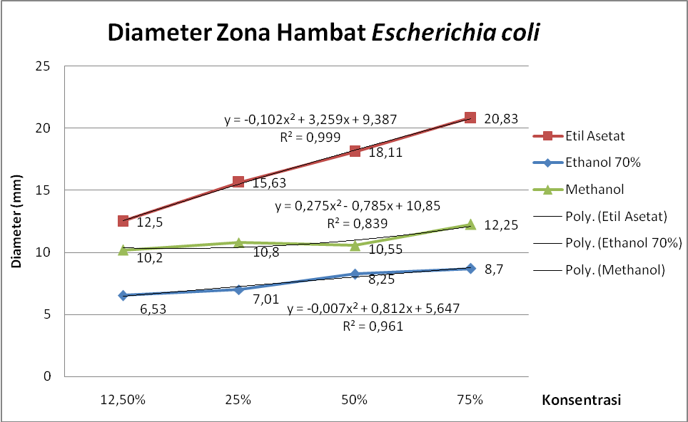
Grafik 1. Diameter Zona Hambat Escherichia coli dengan Pemberian Ekstrak Bawang
Batak Beberapa Konsentrasi dan Pelarut.
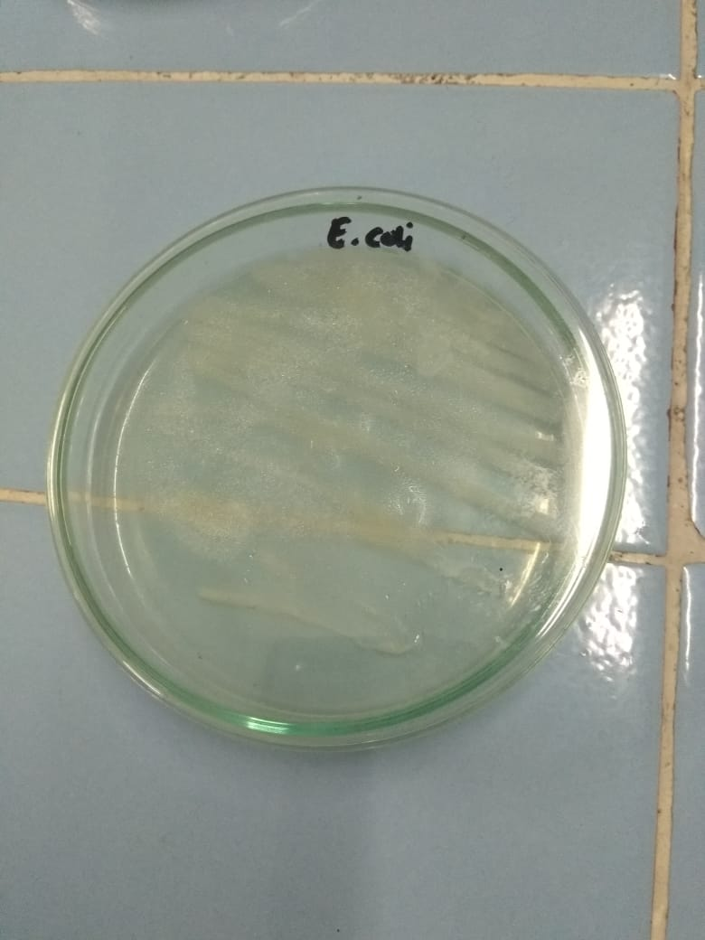
Gambar 1. Diameter Zona Hambat Escherichia coli dengan Pemberian Ekstrak Bawang
Batak Beberapa Konsentrasi dan Pelarut.

Uji lanjut polinomial terhadap diameter zona hambat Escherichia coli dengan pemberian ekstrak bawang batak beberapa konsentrasi dan ketiga pelarut menghasilkan nilai tertinggi pada pelarut etil asetat dengan persamaan kuadratik dengan R² = 0,999 (Grafik 1). Nilai R² tersebut menunjukkan bahwa pelarut etil asetat dengan presentase konsentrasi ekstrak bawang batak yang semakin meningkat akan meningkatkan diameter zona hambat pada bakteri Escherichia coli. Berdasarkan perhitungan dari persamaan polinomial tersebut, semakin banyak persentase konsentrasi ekstrak bawang batak dengan pelarut etil asetat yang ditambahkan, semakin besar diameter zona hambat Escherichia coli. Kemudian pada pelarut ethanol 70% menghasilkan persamaan kuadratik dengan R² = 0,961 (Grafik 1). Selanjutnya pada pelarut methanol menghasilkan persamaan kuadratik dengan R² = 0,839 (Grafik 1).
Hasil analisa sidik ragam menunjukkan dengan penambahan pelarut etil asetat pada ekstrak bawang batak menghasilkan perbedaan yang sangat nyata (p<0,01) dalam menghambat Escherichia coli. Tingkat nilai tertinggi diameter zona hambat dengan pelarut etil asetat terdapat pada perlakuan K4_{C}P₁ konsetrasi 75% dengan nilai 20,83 mm, sedangkan diameter zona hambat terkecil terdapat pada K1_{C}P₁ konsentrasi 12,5% dengan nilai 12,50 mm.
Kemampuan ekstrak umbi bawang Lokio dalam menghasilkan aktivitas antimikroba dipengaruhi oleh tingkat solubilitas ekstrak. Adanya senyawa yang menguap (volatile) juga dapat mengurangi senyawa bioaktif ekstrak umbi bawang Lokio fraksi etil asetat dan etanol. Bah et al. (2012), menyatakan bahwa senyawa volatil dari Jiaotou (nama lokal bawang Lokio di Cina) diantaranya thiolanes, alkohol, keton. Menurut Naibaho (2015), kandungan senyawa steroid dalam etil asetat lebih mudah berdifusi dan mampu menghambat pertumbuhan bakteri. Perbedaan besarnya zona hambat antara perlakuan ekstrak yang belum dimurnikan (ekstrak kasar) seperti penelitian yang telah dilakukan oleh Naibaho (2015), ekstrak etanol 96% umbi bawang batak (Allium chinense) menghambat E. coli isolat klinis dengan diameter zona hambat sebesar 7,07 mm.
Hasil analisa sidik ragam menunjukkan dengan penambahan pelarut Ethanol 70% pada ekstrak bawang batak menghasilkan perbedaan yang sangat nyata (p<0,01) dalam menghambat Escherichia coli. Tingkat nilai tertinggi diameter zona hambat dengan pelarut ethanol 70% terdapat pada perlakuan konsetrasi 75% dengan nilai 8,70 mm, sedangkan diameter zona hambat terkecil terdapat pada perlakuan konsentrasi 12,5% dengan nilai 6,53 mm. Kemampuan ekstrak umbi bawang batak dengan pelarut ethanol 70% dalam menghasilkan aktivitas antimikroba didalam penelitian ini juga penah dilakukan penelitian sebelumnya pada peneliti lainnya dengan bawang dayak. Potensi antibakteri juga ditunjukkan oleh ekstrak etanol bawang dayak (Eleutherine palmifolia L. Merr) dalam menghambat pertumbuhan bakteri E. coli pada konsentrasi 40 mg/ mL sebesar 10 mm (Amanda, 2014). Pada umumnya, diameter zona hambat cenderung meningkat sebanding dengan konsentrasi ekstrak. Potensi yang sama juga dihasilkan dari ekstrak etanol bawang dayak (Eleutherine palmifolia) 10 mg/ mL dengan diameter zona hambat 8 mm (Amanda, 2014). Penelitian Tajkarimi et al. (2010) terkait dengan beberapa ekstrak bahan alami masing-masing pada konsentrasi 0,5% dalam menghambat pertumbuhan bakteri E. coli diantaranya ekstrak kayu manis 8 mm, ekstrak cengkeh 11,6 mm, ekstrak bawang putih 10 mm. Naibaho (2015) telah memperoleh dan mengidentifikasi 25 senyawa dari ekstrak etanol 70% bawang batak menggunakan GC-MS Pyrolysis, sebagian besar merupakan senyawa yang memiliki aktivitas antimikroba seperti furan dan senyawa turunannya. Bah et al. (2012), menyatakan bahwa senyawa volatil dari Jiaotou (nama lokal bawang Lokio di Cina) diantaranya thiolanes, alkohol, keton, minyak atsiri dan senyawa bioaktif organosulfur. Senyawa inilah yang berpotensi sebagai antimikroba.
Hasil analisa sidik ragam menunjukkan dengan penambahan pelarut Methanol pada ekstrak bawang batak menghasilkan perbedaan yang sangat nyata (P<0,01) dalam menghambat Escherichia coli. Tingkat nilai tertinggi diameter zona hambat dengan pelarut methanol terdapat pada perlakuan K4_{C}P₃ konsetrasi 75% dengan nilai 12,25 mm, yang diikuti selanjutnya pada perlakuan K2_{C}P₃ dengan nilai 10,80 mm dan K3_{C}P₃ dengan nilai 10,55 mm sedangkan diameter zona hambat terkecil terdapat pada K1_{C}P₃ dengan nilai 10,20 mm.
Hal ini mengindikasikan bahwa Escherichia coli sensitif terhadap senyawa yang terkandung pada ekstrak bawang batak. Hal ini disebabkan karena kemungkinan adanya senyawa-senyawa seperti alliin, allyl alcohol, triterpenoid dan minyak atsiri yang memiliki aktivitas anti- Escherichia coli. Menurut beberapa penelitian yang telah dilakukan, terbentuknya zona senyawa antimikroba yang terkandung dalam bawang batak (A. cinense) salah satunya dikarenakan banyak mengandung flavonoida, steroida/terpenoida dan saponin. Senyawa-senyawa tersebut diduga berperan dalam aktivitas antibakteri patogen. Penelitian Novitasari et al. (2016) menyatakan bahwa senyawa 1,2- Benzenedicarboxylic acid,(2-ethylhexyl) ester memiliki aktivitas biologi sebagai antimikrob. Hexanedioic acid atau asam heksanedioat merupakan golongan senyawa yang juga memiliki aktivitas antibakteri yang efektif menghambat pertumbuhan bakteri patogen seperti S. aureus, Klebsiella pneumonia dan Shigella dysenteriae (Choi dan Jiang 2014).
Hasil interaksi dua perlakuan yaitu persen konsentrasi (12,5%, 25%, 50% dan 75%) dan pelarut (etil asetat, ethanol 70% dan methanol) yang terdapat pada tabel 2 yaitu rekapitulasi uji zona hambat pada bakteri Escherichia coli bahwa ekstrak bawang batak memiliki aktivitas antibakteri terhadap Escherichia coli. Hal ini dapat dilihat dari terbentuknya zona hambat pada media perlakuan dengan berbagai konsentrasi. Berdasarkan analisis sidik ragam, interaksi antara jenis pelarut dan konsentrasi ekstrak bawang batak memberikan pengaruh yang berbeda sangat nyata terhadap diameter zona hambat. Jadi semakin banyak jumlah ekstrak yang digunakan maka akan semakin besar juga zona hambat yang dibentuk. Namun setelah dilakukan uji lanjut menggunakan uji beda nyata jujur (BNJ) pada perlakuan konsentrasi menghasilkan pengaruh yang berbeda tidak nyata dan pada perlakuan ketiga pelarut tersebut menghasilkan perbedaan yang sangat nyata dimana nilai tertinggi pada pelarut etil asetat dan methanol dan paling rendah pada ethanol 70%, setelah dilakukan uji lanjut pada diameter zona hambat bakteri Escherichia coli.
Hasil penelitian ini menunjukkan bahwa bawang batak yang diekstraksi menggunakan pelarut etil asetat, ethanol 70% dan methanol memiliki aktivitas bakteriostatik. Menurut Madigan et al. (2011), sifat bakteriostatik bekerja menghambat sintesis protein dengan cara mengikat sementara ribosom suatu organisme. Ikatan tersebut tidak begitu kuat sehingga ketika konsentrasi dan stabilitas menurun, agen antimikroba akan melepaskan ribosom sehingga bakteri dapat tumbuh kembali. Hal ini berbeda dengan mekanisme bakteriosidal yang bekerja dengan mengikat kuat sel-sel target, tidak dilepaskan kembali serta sel-sel mikroorganisme akan dibunuh. Hasil penelitian menunjukkan bahwa zona hambat yang terbentuk antara pelarut yang satu dengan yang lainnya berbeda. Perbedaan zona hambat merefleksikan senyawa bioaktif yang terkandung dalam ekstrak bawang batak pada pelarut yang berbeda. Talaroo et al. (2009) menambahkan bahwa aktivitas antibakteri dipengaruhi oleh konsentrasi ekstrak, kandungan senyawa antibakteri, daya difusi ekstrak, kandungan senyawa antibakteri, daya difusi ekstrak dan jenis bakteri yang dihambat.

Diameter zona hambat pada bakteri Salmonella typhi

Tabel 3. Rekapitulasi Data Rataan Pemberian Ekstrak Bawang Batak dengan Perlakuan Berbagai Konsentrasi dan Pelarut Etil Asetat, Ethanol 70% dan Methanol Terhadap Diameter Zona Hambat Salmonella typhi.
Jenis Bakteri | Perlakuan  Konsentrasi |  | Diameter Zona Hambat (mm)
Jenis Bakteri |  |  | Perlakuan Pelarut
Jenis Bakteri |  |  | Etil Asetat (P₁) | Etanol 70% (P₂) | Methanol (P₃)
Salmonella typhi | K1_{S} | 12,5% | 12,67^{B} | 6,42^{A} | 11,13^{B}
 | K2_{S} | 25% | 16,35^{C} | 6,70^{A} | 11,03^{B}
 | K3_{S} | 50% | 19,10^{CD} | 8,08^{A} | 9,89^{AB}
 | K4_{S} | 75% | 20,73^{D} | 13,52^{BC} | 9,60^{A}
Keterangan : ^{A,B,C} Huruf superscript dengan notasi berbeda menunjukkan hasil
sidik ragam berbeda sangat nyata (p˂0,01).

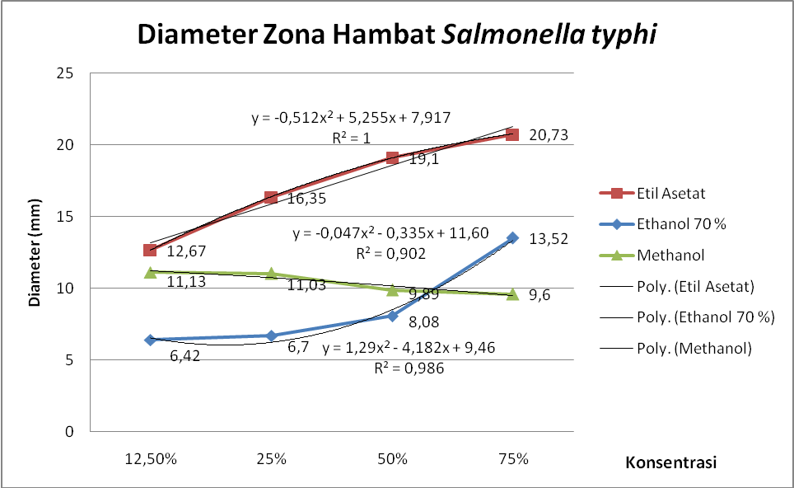
Grafik 2. Diameter Zona Hambat Salmonella typhi dengan Pemberian Ekstrak
Bawang Batak Beberapa Konsentrasi dan Pelarut.

Gambar 2. Diameter Zona Hambat Salmonella typhi dengan Pemberian Ekstrak
Bawang Batak Beberapa Konsentrasi dan Pelarut.

Uji lanjut polinomial terhadap diameter zona hambat Salmonella typhi dengan pemberian ekstrak bawang batak beberapa konsentrasi dan ketiga pelarut menghasilkan nilai tertinggi pada pelarut etil asetat dengan persamaan kuadratik dengan R² = 1 (Grafik 2). Nilai R² tersebut menunjukkan bahwa pelarut etil asetat dengan presentase konsentrasi ekstrak bawang batak yang semakin meningkat akan meningkatkan diameter zona hambat pada bakteri Salmonella typhi. Berdasarkan perhitungan dari persamaan polinomial tersebut, semakin banyak persentase konsentrasi ekstrak bawang batak dengan pelarut etil asetat yang ditambahkan, semakin besar diameter zona hambat Salmonella typhi. Kemudian pada pelarut ethanol 70% menghasilkan persamaan kuadratik dengan R² = 0,986 (Grafik 2). Selanjutnya pada pelarut methanol menghasilkan persamaan kuadratik dengan R² = 0,902 (Grafik 2).
Hasil rekapitulasi rataan zona hambat pada Tabel 2 dan 3 menunjukkan bahwa F hitung lebih kecil dari F tabel pada taraf 0,05 dan 0,01 yang berarti bahwa perlakuan konsentrasi ekstrak bawang batak (12,5%, 25%, 50% dan 75%) dan perlakuan pelarut (etil asetat, ethanol 70% dan methanol) serta interaksi kedua perlakuan tersebut memberikan pengaruh yang berbeda sangat nyata (p<0,01) terhadap zona hambat dalam Menghambat Escherichia coli dan Salmonella typhi.
Hasil rataan nilai diameter zona hambat bakteri Escherichia coli yang diberikan ekstrak bawang batak dengan pelarut etil asetat lebih tinggi dibandingkan dengan pelarut ethanol 70% dan methanol. Begitu juga hasil dari rataan nilai diameter zona hambat bakteri Salmonella typhi yang diberikan ekstrak bawang batak dengan pelarut etil asetat lebih tinggi dibandingkan dengan pelarut ethanol 70% dan methanol. Hasil rataan nilai diameter zona hambat bakteri Escherichia coli yang diberikan ekstrak bawang batak dengan konsentrasi tertinggi 75% dengan pelarut etil asetat dan etahnol 70% lebih tinggi dibandingkan dengan konsentrasi yang lain (50%, 25% dan 12,5%). Begitu juga hasil yang sama dari rataan nilai diameter zona hambat bakteri Salmonella typhi. Namun hasil rataan nilai diameter zona hambat bakteri Escherichia coli yang diberikan ekstrak bawang batak dengan konsentrasi tertinggi 75% dengan pelarut metahnol lebih rendah dibandingkan dengan konsentrasi yang lain (50%, 25% dan 12,5%) bakteri Salmonella typhi.
Hasil analisa sidik ragam menunjukkan dengan penambahan pelarut Etil asetat pada ekstrak bawang batak berpengaruh sangat nyata (p<0,01) dalam menghambat Salmonella typhi. Tingkat nilai tertinggi diameter zona hambat dengan pelarut etil asetat terdapat pada perlakuan K4_{S}P₁ konsetrasi 75% dengan nilai 20,73 mm, sedangkan diameter zona hambat terkecil terdapat pada K1_{S}P₁ konsentrasi 12,5% dengan nilai 12,67 mm. Hal ini sesuai dengan pendapat Naibaho (2015), yang menyatakan kandungan senyawa steroid dalam etil asetat lebih mudah berdifusi dan mampu menghambat pertumbuhan bakteri. Ekstrak bawang batak dengan pelarut etil asetat yang ditambahkan dengan pemberian aquades (kontrol negatif) mampu menghambat pertumbuhan bakteri Salmonella typhi. Dalam penelitian ini dinyatakan, bahwa daya hambat yang paling tinggi dalam menghambat bakteri Salmonella typhi adalah ekstrak bawang batak dengan pelarut etil asetat dibandingkan dengan pelarut ethanol 70% dan methanol.
Hasil analisa ragam menunjukkan dengan penambahan pelarut Ethanol pada ekstrak bawang batak berpengaruh sangat nyata (p<0,01) dalam menghambat Salmonella typhi. Tingkat nilai tertinggi diameter zona hambat dengan pelarut ethanol 70% terdapat pada perlakuan K4_{S}P₂ konsetrasi 75% dengan nilai 13,52 mm, sedangkan diameter zona hambat terkecil terdapat pada K4_{S}P₂ konsentrasi 12,5% dengan nilai 6,42 mm. Hal ini sesuai dengan pendapat Arista (2013), yang menyatakan bahwa ekstrak bawang batak dengan pelarut ethanol 70% yang ditambahkan dengan pemberian aquades (kontrol negatif) mampu menghambat pertumbuhan bakteri Salmonella typhi. Potensi antibakteri juga ditunjukkan oleh ekstrak ethanol bawang batak (Eleutherine palmifolia L. Merr) dalam menghambat pertumbuhan bakteri Salmonella typhi pada konsentrasi 40 mg/ mL sebesar 10 mm (Amanda, 2014). Pada umumnya, diameter zona hambat cenderung meningkat sebanding dengan konsentrasi ekstrak. Potensi yang sama juga dihasilkan dari pelarut ethanol bawang batak (Eleutherine palmifolia) 10 mg/ mL dengan diameter zona hambat 8 mm (Amanda, 2014). Senyawa inilah yang berpotensi sebagai antimikroba.
Hasil analisa sidik ragam menunjukkan dengan penambahan pelarut methanol pada ekstrak bawang batak berpengaruh sangat nyata (P<0,01) dalam menghambat Salmonella typhi walaupun hasilnya berbanding terbalik dengan pelarut yang lain semakin tinggi konsentrasi menghasilkan diameter zona hambat yang semakin kecil. Tingkat nilai tertinggi diameter zona hambat dengan pelarut methanol terdapat pada perlakuan K1_{S}P₃ konsetrasi 12,5% dengan nilai 11,13 mm, sedangkan diameter zona hambat terkecil terdapat pada K4_{S}P₃ dengan nilai 9,60 mm.
Hasil interaksi dua perlakuan yaitu persen konsentrasi (12,5%, 25%, 50% dan 75%) dan pelarut (etil asetat, ethanol 70% dan methanol) yang terdapat pada tabel 2 bahwa semakin besar konsentrasi ekstrak maka semakin besar pula diameter zona hambat yang terbentuk yang memiliki aktivitas antibakteri terhadap Salmonella typhi. Hal ini dapat dilihat dari terbentuknya zona hambat pada media perlakuan dengan berbagai konsentrasi. Berdasarkan analisis sidik ragam, interaksi antara jenis pelarut dan konsentrasi ekstrak bawang batak memberikan pengaruh yang berbeda sangat nyata terhadap diameter zona hambat. Jadi semakin banyak jumlah ekstrak yang digunakan maka akan semakin besar juga zona hambat yang dibentuk. Namun setelah dilakukan uji lanjut menggunakan uji beda nyata jujur (BNJ) pada perlakuan konsentrasi menghasilkan pengaruh yang berbeda tidak nyata dan pada perlakuan ketiga pelarut tersebut menghasilkan perbedaan yang sangat nyata dimana nilai tertinggi pada pelarut etil asetat dan methanol dan paling rendah pada ethanol 70%, setelah dilakukan uji lanjut pada diameter zona hambat bakteri Salmonella typhi. Aktivitas fraksi menurun seiring dengan penurunan konsentrasi, yang ditunjukkan dengan diameter zona hambat yang terbentuk juga semakin kecil. Antimikroba dikatakan mempunyai aktivitas yang tinggi terhadap mikroba, apabila nilai konsentrasi minimumnya rendah tetapi mempunyai daya hambat yang besar. Perbedaan besarnya daerah hambatan untuk masing-masing konsentrasi dapat disebabkan dengan besar/kecilnya konsentrasi zat aktif yang terkadung pada ekstrak yang mempengaruhi banyak sedikitnya kandungan zat yang bersifat aktif terhadap mikroba yang terdistribusi pada fraksi organik. Besaran konserasi zat aktif pada fraksi organik akan mempengaruhi kecepatan difusi bahan antimikroba ke dalam medium tempat mikroba tumbuh untuk dapat menghambat pertumbuhan mikroba tersebut. Selain itu kemampuan menghambat pertumbuhan mikroba juga dipengaruhi oleh kepekaan pertumbuhan mikroba terhadap konsentrasi antimikroba yang diberikan dalam hal ini fraksi etil asetat yang digunakan pada penelitian ini adalah pelarut yang paling pekat dan menghasilkan rendemen yang paling sedikit.

KESIMPULAN

Ekstrak bawang batak dengan konsentrasi pemberian 75% dengan perlakuan pelarut etil asetat memiliki zona hambat terhadap bakteri Escherichia coli yaitu sebesar 20,83 mm dan Salmonella typhi 20,73 mm. Berdasarkan perhitungan dari persamaan polinomial tersebut, semakin banyak persentase konsentrasi ekstrak bawang batak dengan pelarut etil asetat yang ditambahkan, semakin besar diameter zona hambat Escherichia coli.

DAFTAR PUSTAKA
Amanda FR. 2014. Efektivitas Ekstrak Bawang Dayak (Eleutherine palmifolia L. Merr) dalam Menghambat Pertumbuhan Bakteri Escherihia coli. [Skripsi]: Jakarta: UIN Syarif Hidayatullah.

Arista, M., 2013. Aktivitas antioksidan ekstrak etanol 80% dan 96% daun katuk (Sauropus androgynus (L.) Merr.). Calyptra, 2(2), pp.1-16.

Bah AA, F. Wang, Z. Huang, IH. Shamsi, Q Zhang, G Jilani, S Hussain, N Hussain, E Ali. 2012. Phyto-characteristics, cultivation and medicinal prospects of Chinese jiaotou (Allium chinense). International Journal of Agriculture and Biology 14: 650-657.

Benkeblia, M., Lanzotti. ( 2007). Antibacterial Activity of Leaves Extract of Guava (Psidium guajava). International Journal of Research in Pharmaceutical and Biomedical Sciences,3:1 2.

Charlton, B.R. 2000. Animal Disease Manual. The American Asociation of Avian Pathologist. Kennet square, Pensylvania. 19(48):243.

Choi WH, Jiang MH. 2014. Evaluation of antibacterial activity of hexanedioic acid isolated from Hermetia illucens larvae. J Appl. Biomed.12:179-189.

Davies, R. 2001. Salmonella typhimurium DT104: has it had its day? In Practice. June. Pp:342-349.

Jones, F.T. and K.E. Richardson, 2004. Salmonella in commercially manufactured feeds. Poult.Sci. 83:384-391.

Kyung KH. 2012. Antimicrobial properties of allium species. Current Opinion in Biotechnology. 23:142-147.

Lin, YP., Lin, LY., Yeh, HY., Chuang, CH., Tseng, SW. & Yen, YH. 2016, ‘Antihyperlipidemic activity of Allium chinense bulbs’, ScienceDirect J. Of Food & Drugs Anal, vol. 24, pp. 516-526.

Madigan MT, Martinko JM, Stahl, DA. Clark, DP. 2011. Brock: Biology of microorganisms (13th ed.). Pearson. 1043 hal.

Naibaho FG. 2015. Aktivitas antimikrob dan identifikasi senyawa bioaktif ekstrak bawang batak (Allium chinense G. Don.) [Tesis]. Bogor (ID):Institut Pertanian Bogor.

Novitasari MR, Febrina L, Agustina R, Rahmadani A, dan Rusli R. 2016. Analisis GC-MS senyawa aktif antioksidan dan antibakteri fraksi etil asetat daun libo (Ficus variegata Blume.). J Sains Kes. 1. (5). 2303-0267.

Robinawitch HD, Currah L. 2002. Allium Crop Science: Recent Advances. New York (US) CABI Publ.

Rutala WA, Weber DJ. 2008. Guideline for desinfection and sterilization in healthcare facilities. https://www.cdc.gov/infection control/guidelines/disinfection.

Tajkarimi MM, Ibrahim SA, Cliver DO. 2010. Antimicrobial herb and spice compounds in food. Food Control 21 : 1199-1208.

Talaro, K.P., Marjorie K.C., Barry Chees. 2009. Foundations in Microbiology. 7 th edition. Publishe by Mc. Graw-Hill. Inc.,1221. Avenue of Americas, New York. ISBN: 978-0-07-128445-5.

Wang, F., Bah, AA., Huang, Z., Shamsi, IH., Zhang, Q., Jilani, G., Nazim, H.,Hussain, S. & Ali, E. 2012, ‘Phyto-characteristics, Cultivation and MedicinalProspects of Chinese Jiaotou (Allium chinense)’,Int. J. Agric. Biol,vol. 14, no.4, pp. 650-657.

